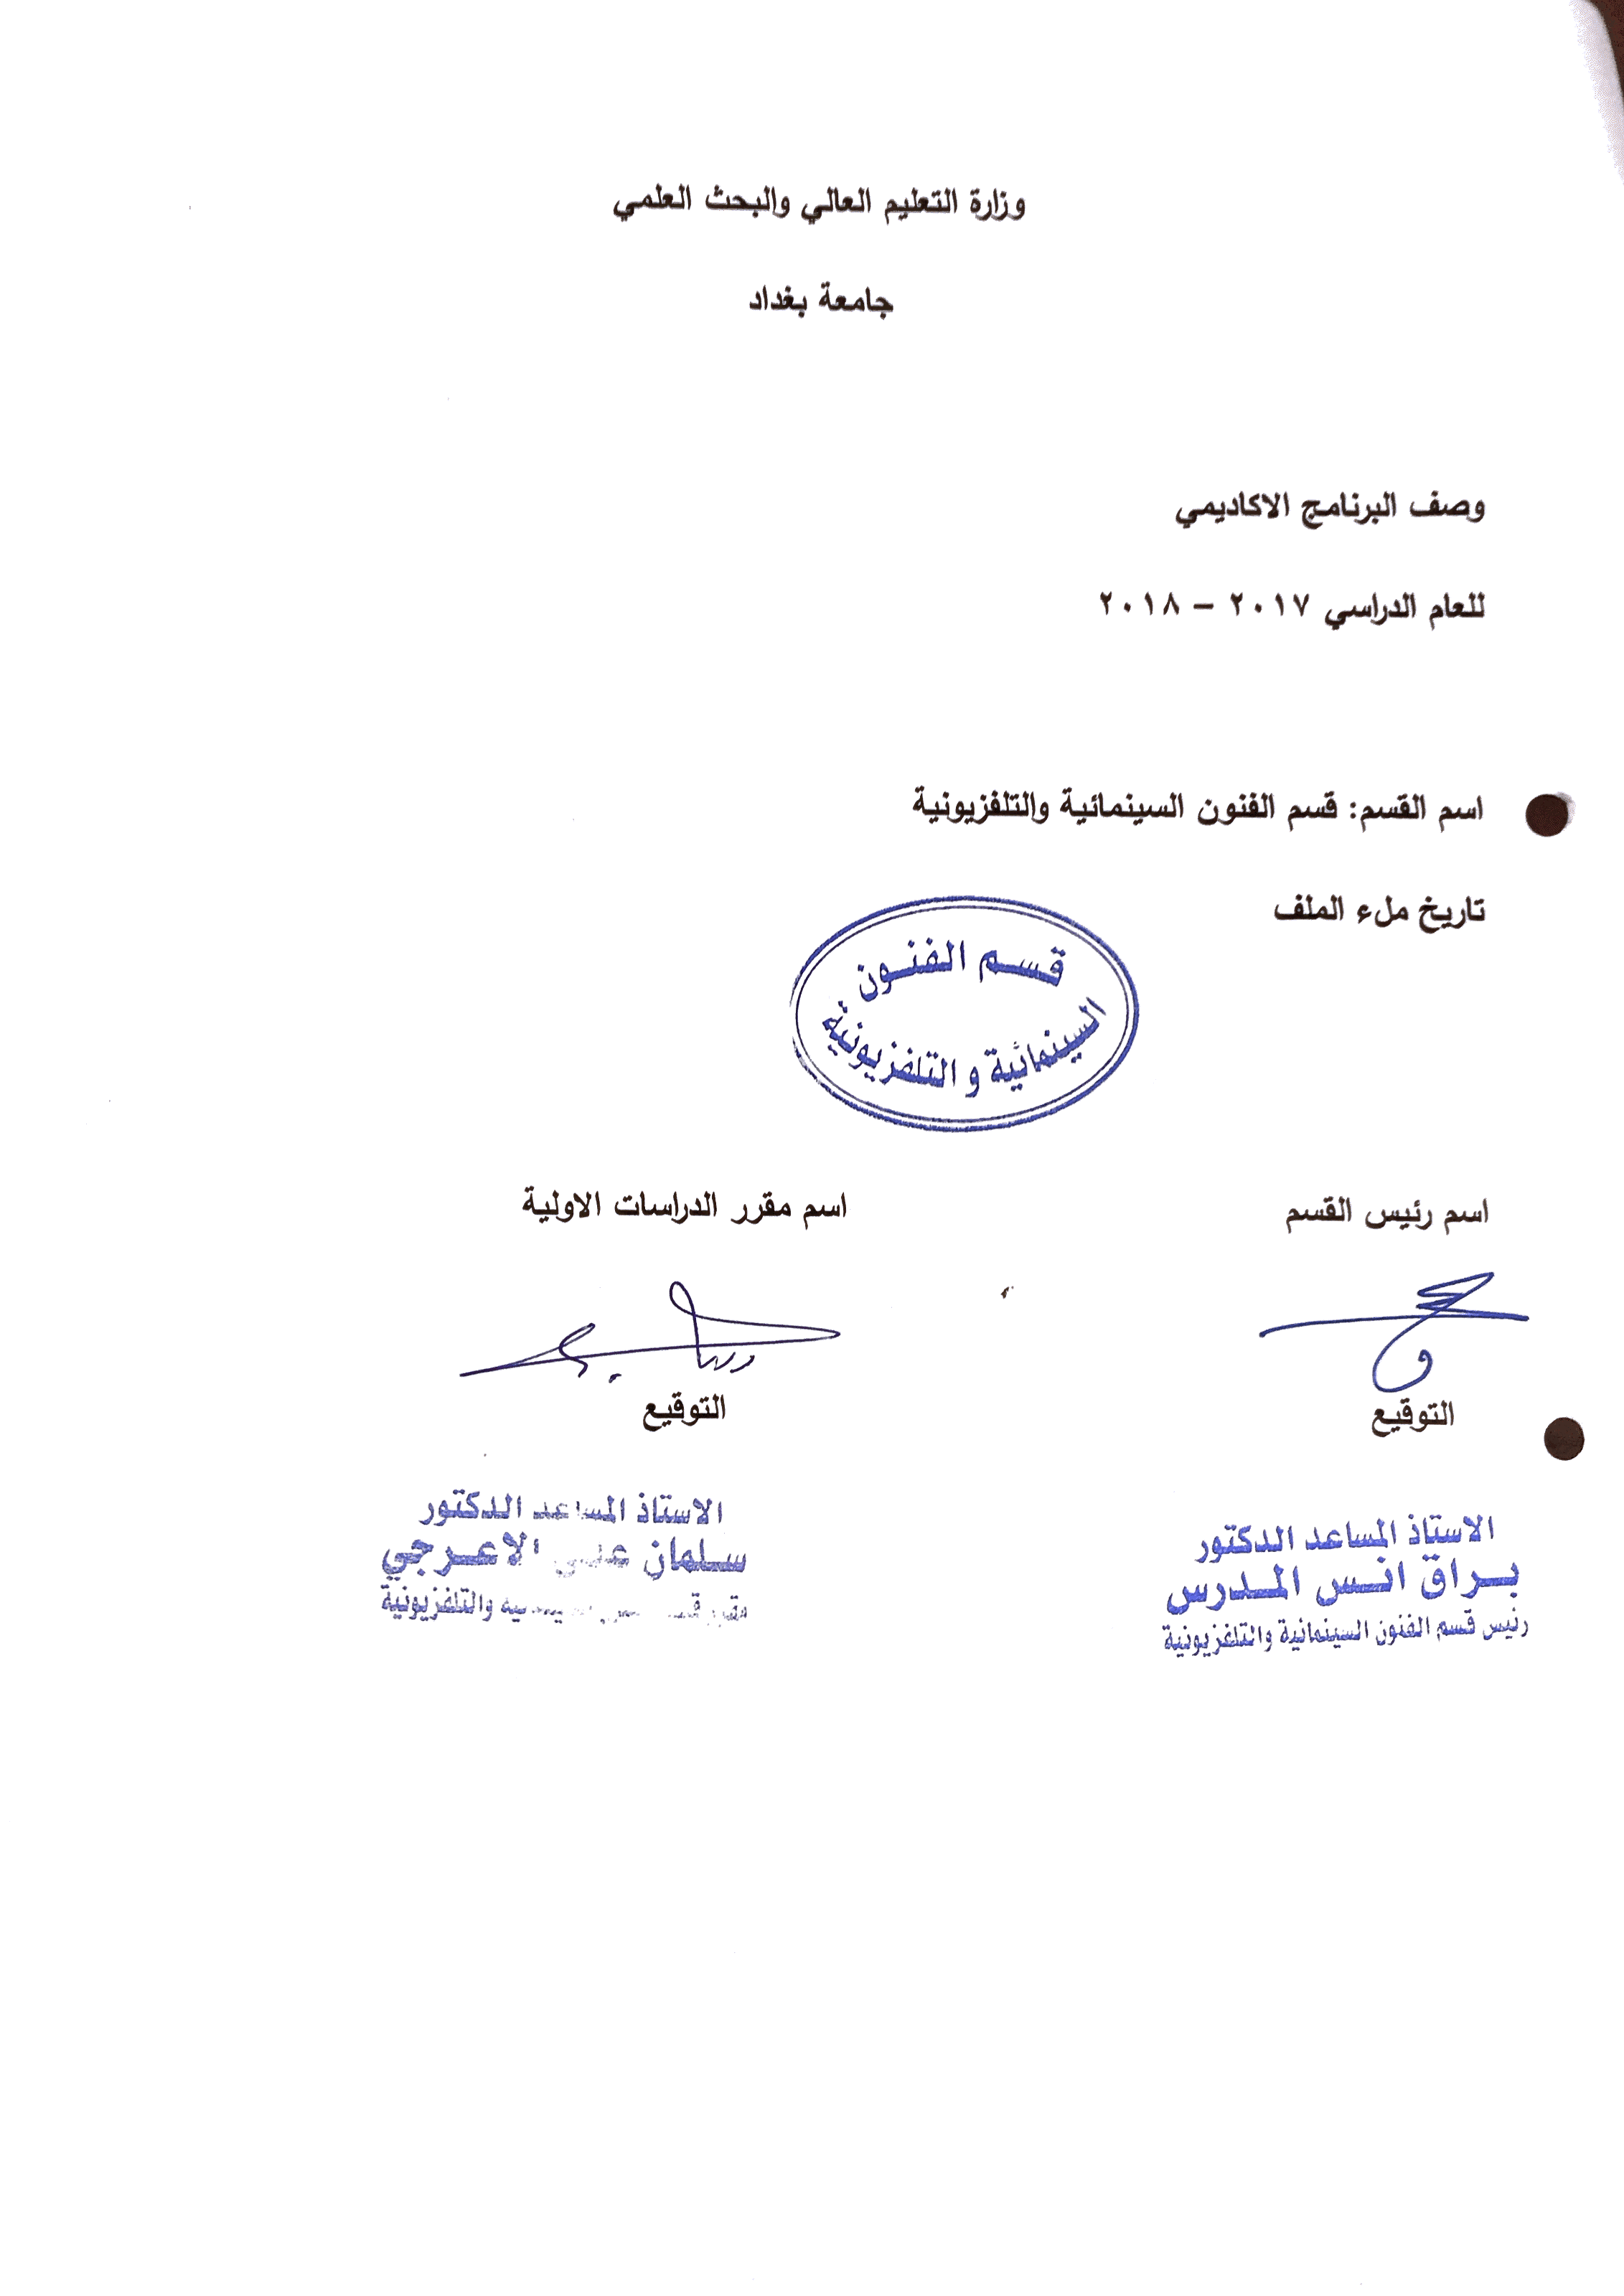
وصف تصميم المنطق الرقمي
مراجعة اداء مؤسسات التعليم العالي ((مراجعة البرنامج الاكاديمي))

وصف المقرر
يوفر وصف المقرر هذا الانجاز مقتضيا لاهم خصائص المقرر ومخرجات التعلم المتوقعة من الطالب تحقيقها مبرهنا عما اذا كان قد حقق الاستفادة من فرص التعلم المتاحة، ولابد من الربط بينها وبين الوصف البرنامج

- المؤسسة التعليمية | كلية الفنون الجميلة
- القسم الجامعي / المركز | الفنون السينمائية والتلفزيونية
- اسم / رمز المقرر | اصول البحث
- اشكال الحضور المتاحة | الدراسة الصباحية والمسائية
- الفصل / السنة | المرحلة الرابعة/جميع الفروع
- عدد الساعات الدراسية (الكلي) | 120ساعة
- تاريخ اعداد هذا الوصف | 2017-2018
- اهداف المقرر | تعليم الطلبة اصول البحث العلمي(البحث الوصفي التحليلي) وكيفية اعداده من خلال التعرف على فصول البحث وانواعه وآلياته وتعليم الطلبة على كتابة البحث العلمي.

9. مخرجات المقرر وطرائق التعليم والتعلم والتقييم
- الاهداف المعرفية: تدريب الطلاب بشكل مباشر كيفية كتابة البحث بكل مراحله وتفاصيله والاطلاع على نماذج من الرسائل والاطاريح التي تم اعدادها على وفق المنهج الوصفي التحليلي

- الاهداف المهارتية الخاصة بالمقرر: اعداد الطالب في مرحلة البكلوريوس على كيفية كتابة البحث العلمي من خلال اعداده بحثه الخاص به مستعيناً بكل المفردات التي يتم تناولها خلال المحاضر النظرية بتواصله مع مدرس المادة من اجل اعداد الفصول حسب اصول البحث العلمي.

طرائق التعليم والتعلم: اعداد كل فصل من فصول البحث المزمع كتابته بشكل منفرد من قبل الطالب والتدريسي
طرائق التقييم: اجراء مناقشة للطالب ،كاتب البحث من قبل لجنه من التدريسيين المختصين.
ج – الاهداف الوجدانية والقيمية
ج 1

د- المهارات العامة والتأهيلية المنقولة (المهارات الاخرى المتعلقة بقابلية التوظيف والتطور الشخصي)
كيفية اعداد البحث العلمي

10. بنية المقرر

الاسبوع | الساعات | مخرجات التعلم المطلوبة | اسم الوحدة / المساق او الموضوع | طريقة التعليم | طريقة التقييم
 | 2 |  | المقدمة | محاضرة نظرية | مناقشة بحث
 | 2 |  | التمهيد | محاضرة نظرية | مناقشة بحث
 | 2 |  | تعريف بكيفية كتابة البحث ومراحل فصول اعداده | محاضرة نظرية | مناقشة بحث
 | 2 |  | الأصول | محاضرة نظرية | مناقشة بحث
 | 2 |  | البحث | محاضرة نظرية | مناقشة بحث
 | 2 |  | مدخل إلى المنهج | محاضرة نظرية | مناقشة بحث
 | 2 |  | انواع البحوث بحسب الاختصاصات الانسانية والعلمية | محاضرة نظرية | مناقشة بحث
 | 2 |  | البحث التاريخي | محاضرة نظرية | مناقشة بحث
 | 2 |  | البحث الوصفي تعريفه فصوله كيفية اعداده | محاضرة نظرية | مناقشة بحث
 | 2 |  | البحث التجريبية واعداده | محاضرة نظرية | مناقشة بحث
 | 2 |  | الفصل الاول اعداده | محاضرة نظرية | مناقشة بحث
 | 2 |  | مشكلة البحث وكيفية تناولها | محاضرة نظرية | مناقشة بحث
 | 2 |  | الاهمية والاهداف | محاضرة نظرية | مناقشة بحث
 | 2 |  | تحديد المصطلحات | محاضرة نظرية | مناقشة بحث
 | 2 |  | الفصل الثاني | محاضرة نظرية | مناقشة بحث
 | 2 |  | الاطار النظري واعداده | محاضرة نظرية | مناقشة بحث
 | 2 |  | هيكلية اعداد المبحث الاول | محاضرة نظرية | مناقشة بحث
 | 2 |  | المبحث الثاني والثالث | محاضرة نظرية | مناقشة بحث
 | 2 |  | المؤشرات وما اسفر عنه الاطار النظري | محاضرة نظرية | مناقشة بحث
 | 2 |  | الفصل الثالث هيكليته | محاضرة نظرية | مناقشة بحث
 | 2 |  | منهج البحث | محاضرة نظرية | مناقشة بحث
 | 2 |  | اداة البحث ، مجتمع البحث | محاضرة نظرية | مناقشة بحث
 | 2 |  | عينة البحث | محاضرة نظرية | مناقشة بحث
 | 2 |  | الفصل الرابع النتائج | محاضرة نظرية | مناقشة بحث
 | 2 |  | الاستنتاجات | محاضرة نظرية | مناقشة بحث
 | 2 |  | التوصيات والمقترحات والخاتمة | محاضرة نظرية | مناقشة بحث
11. البنية التحتية:قاعة محاظرات + سبورة ذكية

- الكتب المقررة المطلوبة | علم مناهج البحث لـ ابو طالب محمد سعيد
- المراجع الرئيسية (المصادر): | مناهج البحث في التربية وعلم النفس لـ فان دالين
أ. الكتب والمراجع التي يوصي بها :

ب. المراجع الالكترونية، مواقع الانترنيت: | وكيبيديا
12- خطة تطوير المقرر الدراسي
12. خطة تطوير المقرر الدراسي:

12. خطة تطوير المقرر الدراسي:

12. خطة تطوير المقرر الدراسي:

